МІНІСТЕРСТВО ОСВІТИ І НАУКИ УКРАЇНИ

НАЦІОНАЛЬНИЙ УНІВЕРСИТЕТ "ЛЬВІВСЬКА ПОЛІТЕХНІКА"

ІНСТИТУТ ПІСЛЯДИПЛОМНОЇ ОСВІТИ



ЗВІТ ДО КОНТРОЛЬНОЇ РОБОТИ

з дисципліни:

**Людино-машинна взаємодія**

на тему:

**"Дослідження інтерфейсу користувача прикладної програми 1С:Підприємство"**

**ВИКОНАВ:**

Слухач гр. ПЗС-11

Гринчук Т. А.

**ПЕРЕВІРИЛА:**

доц. Павич Н.Я.

**ЛЬВІВ-2014**

**Тема:** Дослідження інтерфейсу користувача прикладної програми 1С:Підприємство.

1. **ТЕОРЕТИЧНІ ВІДОМОСТІ**

Графічний інтерфейс користувача, (англ. Graphical user interface, GUI) – різновид інтерфейсу користувача, в якому елементи інтерфейсу (меню, кнопки, значки, списки і т. д.), представлені користувачеві на дисплеї, виконані у вигляді графічних зображень.

На відміну від інтерфейсу командного рядка, в GUI користувач має довільний доступ (за допомогою пристроїв введення - клавіатури, миші, джойстика і т. п.) до всіх видимих ​​екранним об'єктам (елементів інтерфейсу) і здійснює безпосереднє маніпулювання ними. Найчастіше елементи інтерфейсу в GUI реалізовані на основі метафор та відображають їх призначення і властивості, що полегшує розуміння й освоєння програм непідготовленими користувачами.

Графічний інтерфейс користувача є частиною інтерфейсу користувача і визначає взаємодію з користувачем на рівні візуалізованою інформації.

Завдяки дослідженням , проведеним у 60-ті роки Дагом Енгельбартом в науково дослідному інституті Стенфорда був винайдений графічний інтерфейс користувача.

Згодом концепція GUI була перейнята вченими з дослідницької лабораторії Xerox PARC в 1970-х. У 1973 році в лабораторії Xerox PARC зібрали молодих вчених і розпочали дослідження. В результаті, крім усього іншого, на світ з'являється концепція графічного інтерфейсу WIMP (Windows, Icons, Menus, Point-n-Click) і в рамках цієї концепції створюється комп'ютер Alto. Він не був випущений як комерційний продукт, але широко використовувався на фірмі як корпоративний Xerox інструмент.

У 1979 році Three Rivers Computer Corporation випускає робочу станцію PERQ, схожу за принципами побудови на Alto. У 1981 році Xerox випускає продовження Alto-Star.

Комерційне втілення концепція GUI отримала з 1984 року в продуктах корпорації Apple Computer. В операційній системі AmigaOS GUI з багатозадачністю був використаний в 1985 році.

В даний час GUI є стандартною складовою більшості доступних на ринку операційних систем і додатків. Приклади систем, що використовують GUI: Mac OS, GEM, Atari TOS, Microsoft Windows, Solaris, GNU / Linux, NeXTSTEP, OS / 2, BeOS, Android , iOS, Bada, MeeGo.

Хоча в переважній більшості систем GUI є надбудовою для операційної системи, існують і незалежні його реалізації. Відомий варіант графічної програми BIOS Setup, коли, ще до завантаження ОС, управління настройками IBM PC-сумісної ЕОМ виробляється мишею, аналогічно повноцінному GUI. Втім, такий варіант BIOS не пройшов перевірку часом. Також є GUI для МК, які не потребують ОС.

Можна виділити наступні види GUI :

* простий : типові екранні форми і стандартні елементи інтерфейсу, що забезпечуються самої підсистемою GUI;
* істинно - графічний, двомірний: нестандартні елементи інтерфейсу і оригінальні метафори, реалізовані власними засобами програми або сторонньої бібліотекою;
* тривимірний.

Однією з вимог до хорошого графічному інтерфейсу програмної системи є концепція «роби те, що я маю на увазі» або DWIM (англ. Do What I Mean). DWIM вимагає, щоб система працювала передбачувано, щоб користувач заздалегідь інтуїтивно розумів, яку дію виконає програма після отримання його команди.

1. **ХІД РОБОТИ:**

*Умова завдання:*

Дослідити вибраний програмний продукт на наявні у ньому шаблони інтерфейсу користувача. Програмний продукт може бути прикладною програмою, веб-програмою, або програмою для мобільних пристроїв. Надати зображення елементів програми, які представляють той чи інший шаблон відповідно з категоріями.

*Виконання:*

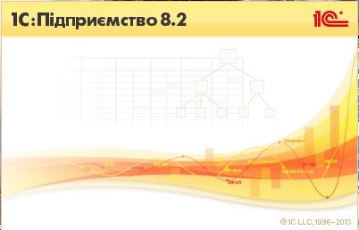Для дослідження вибираю програму 1С:Підприємство.

"1С:Підприємство" - це багатофункціональне програмне забезпечення економічного призначення. Даний Програмний продукт з легкістю забезпечує вирішення всіх бухгалтерських завдань у організаціях. Програмний продукт має безліч різноманітних функцій, які допомагають організувати роботу будь-якого ПІДПРИЄМСТВА, від найменшого до таких великих, як холдинги або корпорації .

Використання "1С:Підприємство" надає можливість вести облік (бухгалтерський та податковий та управлінський) декількох різних підприємств в одній інформаційній базі. У ролі конкретного ПІДПРИЄМСТВА може бути звичайний підприємець. Такий варіант зручний, якщо діяльність підприємств пов'язана між собою, наприклад, загальними клієнтами, однаковими товарами , послуги та ін.

Перейдемо до аналізу, присутності у досліджуваній програмі типових шаблонів проектування інтерфейсу користувача:

1. **Шаблони для інформаційної архітектури**

**Two-Panel Selector (двопанельний селектор) (рис. 1.1).**

Цей шаблон допомагає організувати редагування довідника товарів по групах у зручний для користувача спосіб.

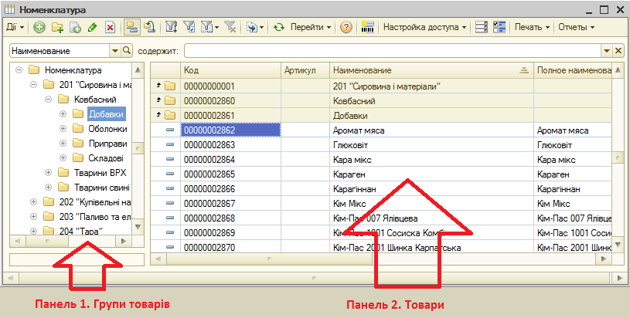

Рис. 1.1. Редагування товарів: шаблон **Two-Panel Selector**

**Canvas Plus Palette (Полотно і палітра) (рис. 1.2).**

Цей шаблон використовується, тоді, коли програмісту потрібно доробити функціонал, якоїсь форми. Ми маємо елементи управління в палітрі, такі як: кнопки списки, поля, тощо, і можемо їх перемістити, використовуючи технологію drug&drop на форму.

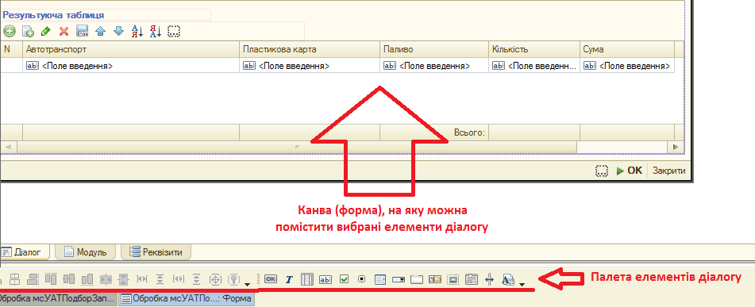

Рис. 1.2. Редагування форм: шаблон **Canvas Plus Palette**

**Alternative Views (Альтернативні представлення) (рис. 1.3).**

Цей шаблон використовується, тоді, коли програмісту потрібно змінити вигляд властивостей форми, наприклад показувати по групах, у алфавітному порядку чи тільки важливі.

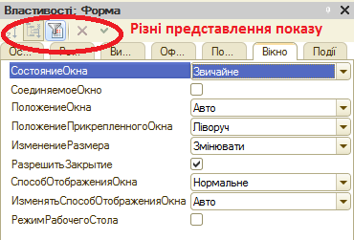

Рис. 1.3. Представлення властивостей форми: шаблон **Alternative Views**

**Wizard (Майстер) (рис. 1.4).**

Для полегшення створення нової організації та заведенню відповідних початкових даних по ній, в розглянутому програмному продукті використовується: «Стартовий помічник».

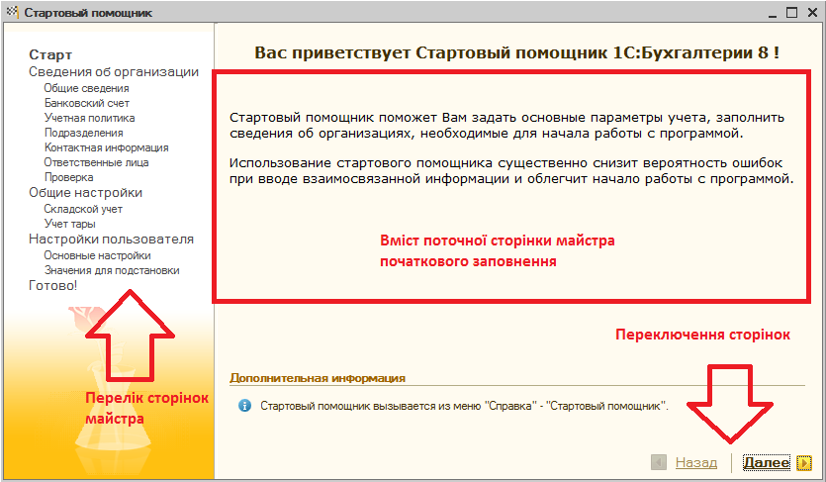

Рис. 1.4. Стартовий помічник: шаблон **Wizard**

**Multi-Level Help (Багаторівнева допомога) (рис. 1.5).**

В 1С: Підприємство присутня гнучка система довідки, яку легко можна викликати з будь-якого об’єкта прикладного рішення.

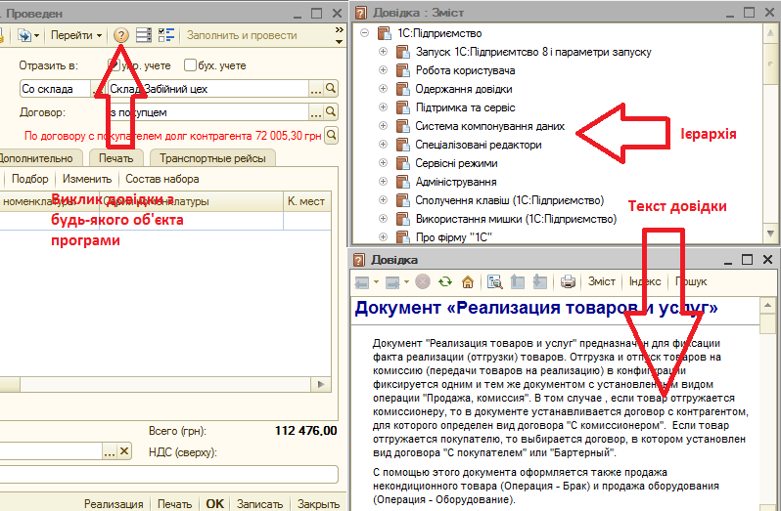

Рис. 1.5. Виклик довідки: шаблон **Multi-Level Help**

1. **Шаблони навігації та орієнтування**

**Clear Entry Points (Зрозумілі точки входу) (рис. 2.1).**

Перше вікно, що дозволяє швидко відкрити 1С:Підприємство, побудоване так, що користувач по замовчуванню відкриває програму в режимі «Підприємство», а якщо: це програмість, що хоче доробити функціонал, то він вже вибирає режим, який йому потрібен для роботи. Також присутній список баз, в яких буде встись робота.

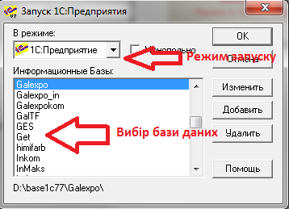

Рис. 2.1. Запуск 1С:Підприємство: шаблон **Clear Entry Points**

**Modal Panel (Модальна панель) (рис. 2.2).**

Також часто можна зустріти застосування модальних діалогів, як наприклад у випадку, коли потрібно при збереженні друкованої форми на диск, треба спочатку вказати назву файлу, а вже потім продовжувати іншу роботу в програмі.

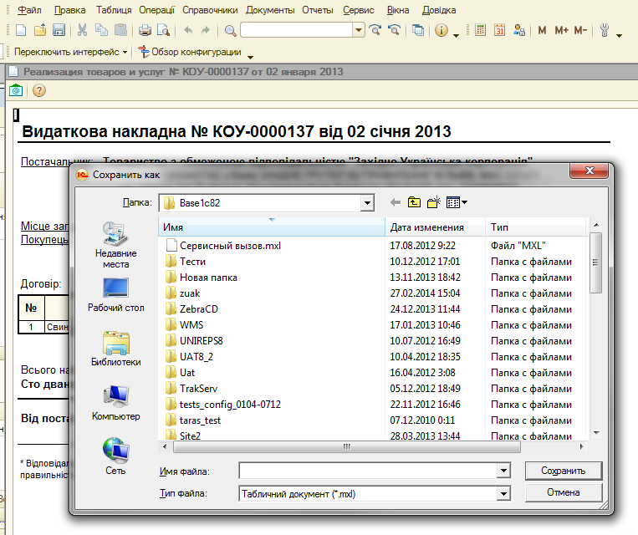

Рис. 2.2. Команда «Файл-Зберегти як…»: шаблон **Modal Panel**

**Global Navigation (Глобальна навігація) (рис. 2.3).**

Також в програмі присутні елементи глобальної навігації, скориставшись якою, можна з будь-якого місця у програмі попасти у потрібне.

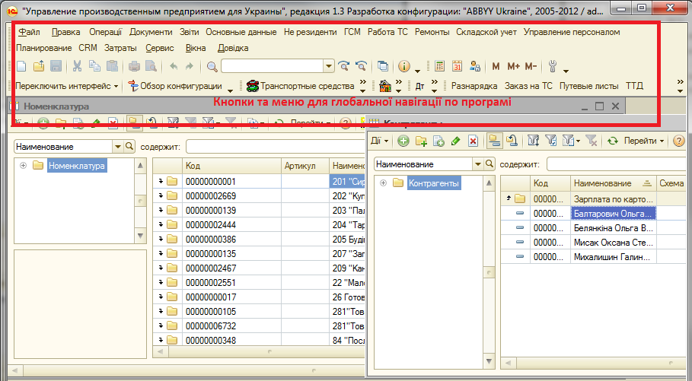

Рис. 2.3. Шаблон **Global Navigation**

1. **Шаблони для компонування елементів сторінок**

**Center Stage (Центральна сцена) (рис. 3.1).**

Всі автоматизовані робочі місця користувачів в продуктах 1С: Піідприємство, вдало використовують шаблон «Центральна сцена», виділяючи основні функції від другорядних.

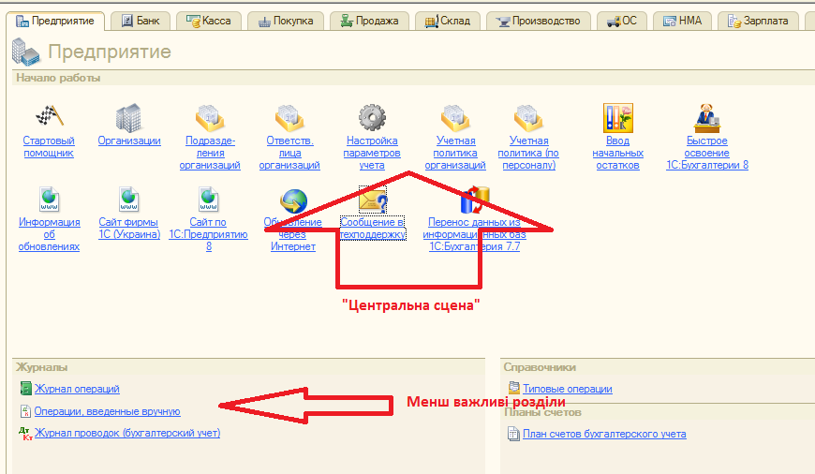

Рис. 3.1. АРМ Бухгалтера: шаблон **Center Stage**

**Titled Section (Іменовані розділи)** **(рис. 3.2).**

Всі панелі настройок побудовані з використання іменнованих розділів, що дозволяє користувачу, без зусиль зрозуміти, для чого потрібна та чи інша настройка.

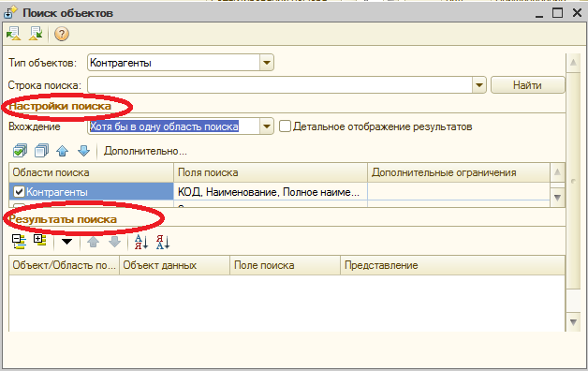

Рис. 3.2. Панель настройок: шаблон **Titled Section**

**Card Stack (Пачка карток)** **(рис. 3.3).**

Також дуже часто в розглянутому програмному продукті зустрічаються різного роду закладки, які покращують візуальне сприйняття інформації.

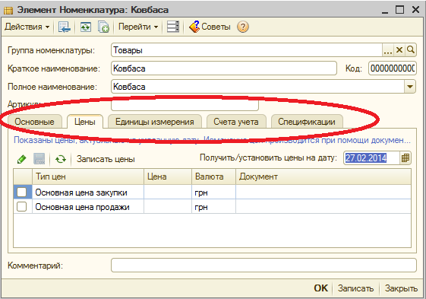

Рис. 3.3. Картка товару: шаблон **Card Stack**

**Right/Left Alignment (Вирівнювання по правому/лівому краю)** **(рис. 3.4).**

Однорідні настройки вирівнюються до одного з країв, як це зображено на малюнку нижче:

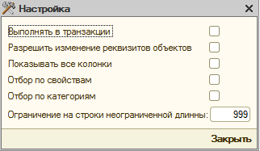

Рис. 3.4. Форма настройок: шаблон **Right/Left Alignment**

**Property Sheet (Таблиця властивостей) (рис. 3.5).**

Для програмістів використовуються такий елемент інтерфейсу, як таблиці властивостей для об’єктів документ, довідник, звіт та інших. Це дозволяє зрупувати всі властивості певного об’єкта конігурації у зручному для перегляді вигляду:

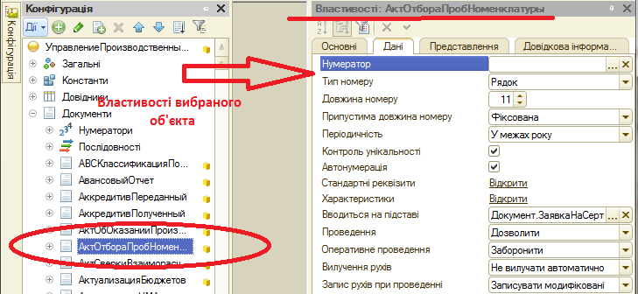

Рис. 3.5. Властивості документа: шаблон **Property Sheet**

1. **Шаблони для представлення дій і команд**

**Button Group (Група кнопок) (рис. 4.1).**

Приклад вдалого розташування груп кнопок, в залежності до їх приналежності до конкретної частини вікна та подібності функцій, що вони виконують:

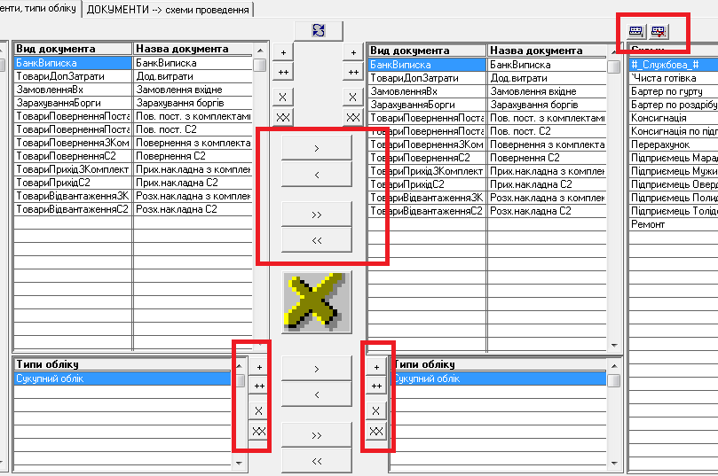

Рис. 4.1. шаблон **Button Group**

**Action Panel (Панель дій) (рис. 4.2).**

У розлянутій програмі також зустрічаються різноманітні панелі дій з ссилками на певні місця в програмі, куди користувач може попасти з поточного місця інтерфейсу:

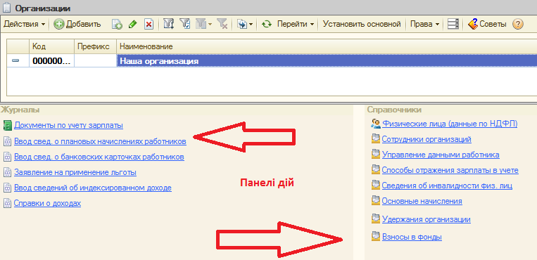

Рис. 4.2. шаблон **Action Panel**

**Preview (Попередній перегляд) (рис. 4.3).**

На наступному рисунку зображено форму попереднього перегляду друку документа, в якій можна змінювати маштаб, переключати сторінки, тощо. Така можливість є дуже потрібною у повсякденній роботі користувача 1С:

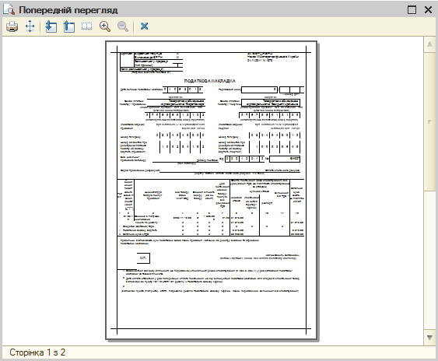

Рис. 4.3. Перегляд документа перед друком: шаблон **Preview**

**Progress Indicator (Індикатор ходу процесу) (рис. 4.4).**

При тривалих операціях система повідомляє користувачу скільки часу залишилось чекати до завершення операції, виводячи стрічку процесу виконання завдання:

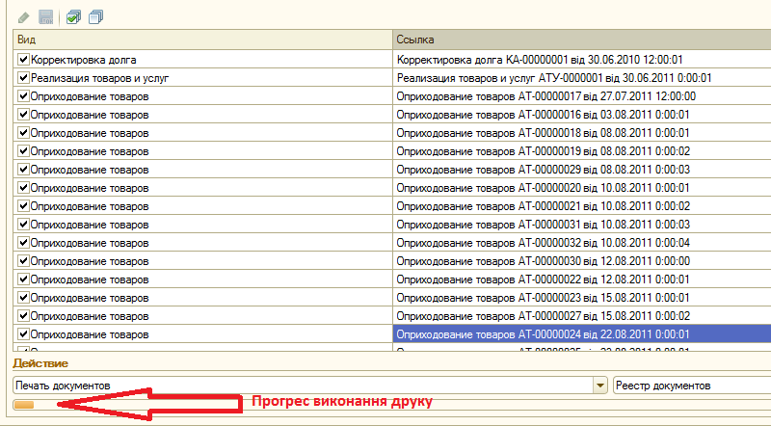

Рис. 4.4. Прогрес друку документів: шаблон **Progress Indicator**

1. **Шаблони для представлення таблиць та інших елементівінформаційної графіки**

**Row Striping (Чергування рядків) (рис. 5.1).**

Приклад чергування кольорів рядків в по парах, для зручності перегляду:

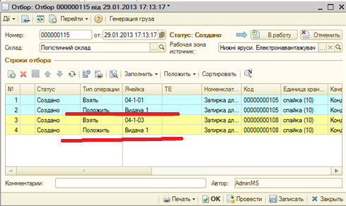

Рис. 5.1. шаблон **Row Striping**

**Sortable Table (Сортована таблиця) (рис. 5.2).**

Досить часто виникає потреба відсортувати записи таблиць в певному порядку, в 1С є такі можливості:

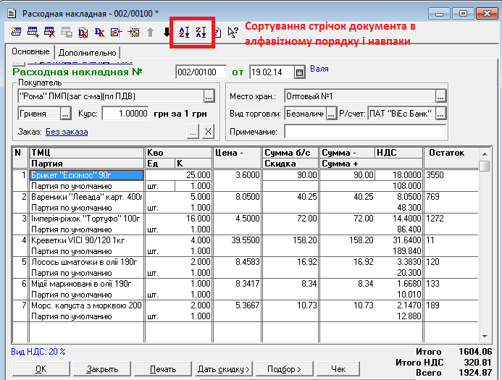

Рис. 5.2. Сотрування стрічок документа: шаблон **Sortable Table**

**Cascading Lists (Каскадні списки) (рис. 5.3).**

Також, як альтернатива дерев, у формах настройок зустрічаються каскадні списки:

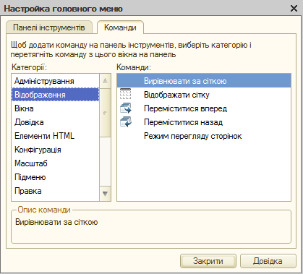

Рис. 5.3. шаблон **Cascading Lists**

1. **Шаблони форм та елементів керування для введення даних (рис. 6.1).**

**Forgiving Format («Великодушний» формат)**

Приклад введення рядка для пошуку в довільному форматі, а далі вже програма сама визначить, як саме шукати:

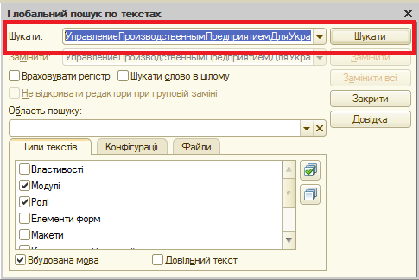

Рис. 6.1. Пошук: шаблон **Forgiving Format**

**Structured Format (Структурований формат) (рис. 6.2).**

Цей формат вводу застосовується в 1С майже завжди, коли потрібно ввести дату документів, а також в ряді інших випадків:

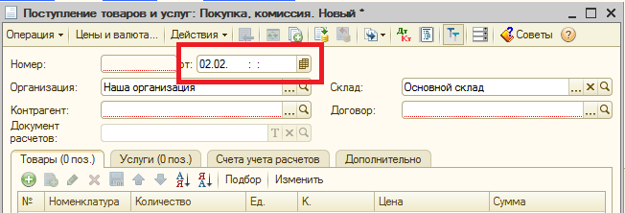

Рис. 6.2. Введення дати документа: шаблон **Structured Format**

**Autocompletion (Автозаповнення) (рис. 6.3).**

Одним із дуже зручним методом допомоги при заповненні полів в документах 1С - є автозаповнення, користувач вводить перші літери, а програма пропонує варіанти продовження:

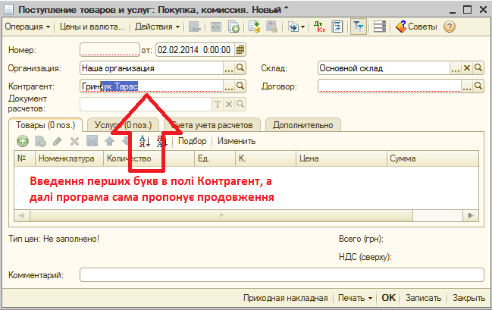

Рис. 6.3. Автозаповнення даних в документі: шаблон **Autocompletion**

**ВИСНОВКИ**

Дослідивши програмний продукт «1С: Підприємство», на наявність типових шаблонів інтерфейсу користувача, я дізнався більше про проектування інтерфейсів програм. Поглибив свої знання в цій галузі, і дізнався яким моментам потрібно приділяти більше уваги при розробці програмного продукту для надання йму більшої зручності і гнучкості при використані. Загалом по досліджуваному продукту можна зробити висновок – що він зроблений дуже якісно, по частині інтерфейсу користувача, який є зрозумілим та лаконічним, а також містить більшу частину загальноприйнятих шаблонів.